Máquina Virtual de xHarbour (II)
Septiembre 7th, 2006
El inicio de la máquina virtual multipropósito
En el artículo anterior vimos como se puede construir una sencilla máquina virtual con pocas linea de código. Concretamente creamos una máquina virtual emulando una sencilla calculadora que sólo nos permitía sumar y dividir Aquella MV era y es muy limitada. En este artículo espero poder explicar los fundamentos de una máquina virtual multipropósito.
La MV se alimenta de dos elementos: datos y PCODE. De los datos, de momento, vamos a decir que son valores o direcciones de memoria de valores. La MV va apilando y des-apilando los datos en la pila conforme se van necesitando. Y las instrucciones u operaciones que entiende nuestra MV son los famosos PCODES. Los PCODES son ‘micro-instrucciones’ que interpreta la máquina virtual y ejecuta la operación asociada a esa ‘micro-instrucción’,
Volviendo a nuestro ejemplo de calculadora, ahora es donde la MV empieza a perder su identidad como calculadora para empezar a convertirse en una verdadera MV multipropósito Para ello, vamos a definir las instrucciones PCODE que usará nuestra MV tal como sigue:
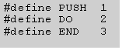
Tal y como he explicado más arriba, si nos atenemos al concepto de PCODE, podríamos decir que nuestra MV solo puede ejecutar tres operaciones: justamente el set de PCODES soportados.
Para hacer más general y más fácil de extender nuestra MV, hemos puesto las funciones como externas, para lo cuál se hace necesario crear la tabla de símbolos.
La tabla de símbolos nos va a permitir tener un solo PCODE para ejecutar funciones, cuyo dato será un índice en la tabla de símbolos la cual contendrá punteros a las funciones que se deben ejecutar.
De esta forma, en lugar de tener un PCODE por cada función tal y como teníamos en nuestras primeras (y primitivas) MV, ahora tendremos un sólo PCODE que ejecuta la función indicada como dato del PCODE.
En nuestro primer ejemplo de MV multipropósito con tabla de símbolos, cada símbolo se corresponde con una función, pero en la HVM y en Clipper, los símbolos pueden ser funciones, variables públicas, variables privadas y métodos de objetos, pero por ahora, para nosotros, y de momento, son solo funciones.
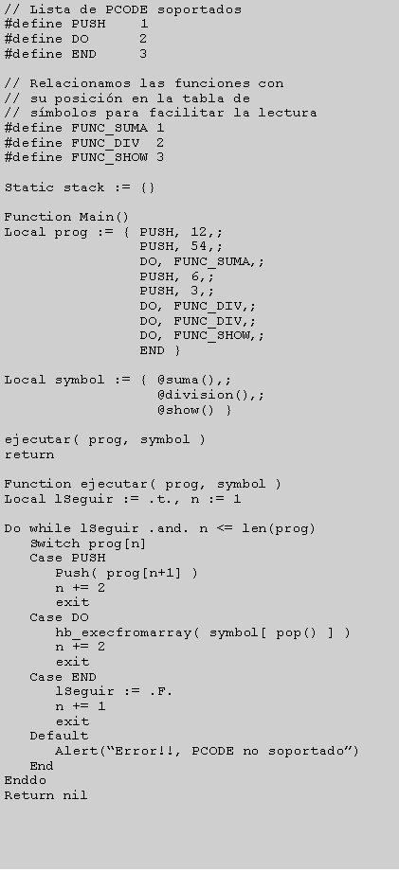
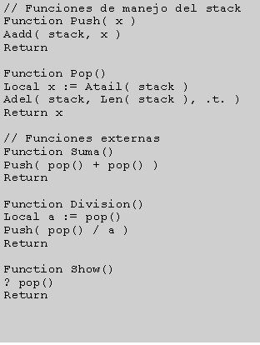
Ahora ya podemos decir que tenemos una MV más parecida a la de Harbour o xHarbour, aunque todavía hay algunos temas más para ver. Quizás esta MV tenga muchas similitudes con los Clipper antes del Summer 87.
En la esta última MV, la cantidad de parámetros es fija y determinada por la función. La función es la reponsable de quitar del stack los parámetros que necesita, y tambien es responsable de colocar el resultado en la pila.
Con unos pequeños cambios, podremos pasar cantidades de parámetros no dependientes de la función.
Además, haremos que la responsabilidad de sacar y poner datos en la pila, no sea de la función a la que llamamos, sino que sea una tarea de la MV. Esto nos brindará mayor seguridad, ya que reduciremos la posibilidad de corrupción de la pila generada por errores de programación en las funciones externas.
Para esto, vamos a agregar las primeras funciones del API de bajo nivel.
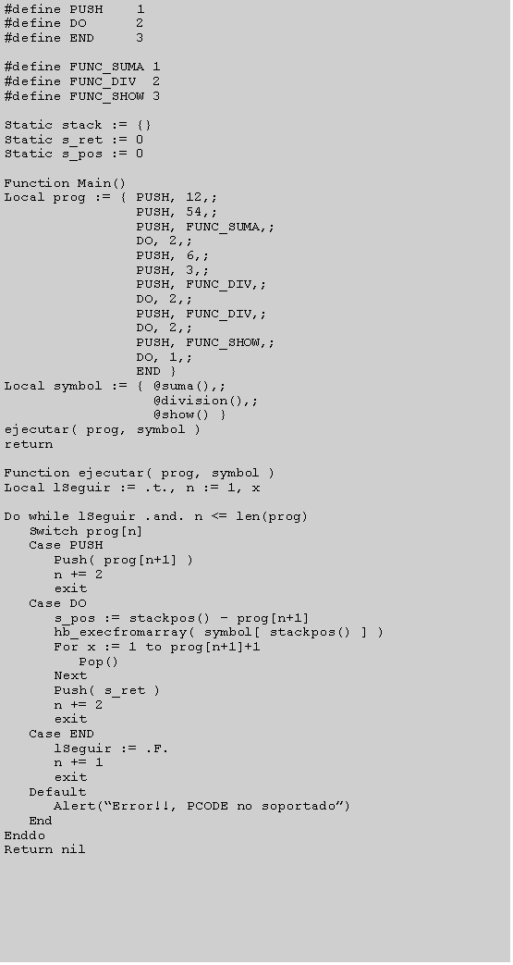
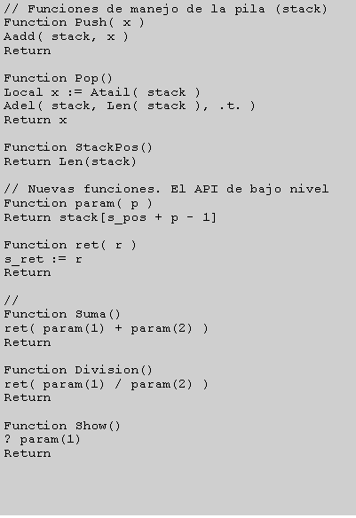
Hemos agregado el API, para que las funciones sean independientes de la MV.
De esta forma, una función puede recibir más o menos parámetros que los esperados sin corromper el stack. La función puede conocer la cantidad de parámetros recibidos y tomar acciones que pueden ser, en el caso de menor cantidad, usar valores por defecto o generar un error, y en el caso de mayor cantidad, descartar el excedente porque la responsabilidad de poner y sacar datos del stack será tarea pura y exclusiva de la MV.
Para recibir los parámetros, las funciones externas usaran la función param(), indicando el número de parámetro que desean recibir. En breve veremos como la función param() quedará protegida para evitar pedir parámetros no recibidos. Como complemento de la recepción de los parámetros tenemos el API de retorno de valores. Los valores retornados por las funciones se ponen en un espacio temporal y la MV se encargará de poner ese valor en el stack. Esto nos beneficia ya que podemos decidir en la MV si usamos o no el valor de retorno de la función y la MV decidirá si pone o no el valor en el stack.
Así que ahora podríamos tener un PCODE que use los valores de retorno y otro PCODE que descarte el valor de retorno. De esta manera, tendríamos la posibilidad de tener el comportamiento de funciones y procedimientos.
Ahora revisemos los cambios hechos en la MV. Dentro de la MV propiamente dicha, hemos hecho un cambio importante en el comportamiento del PCODE DO.
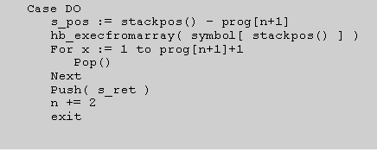
La primera línea después de “case DO”, guarda en la variable s_pos, un puntero a la posición en el stack donde está el primer parámetro de la función
El bucle For luego de la ejecución de la función tiene la tarea de quitar del stack los parámetros pasados a la función.
Y la línea posterior al bucle For tiene la función de poner en el stack el valor de retorno de la función.
Y hasta aquí este segundo artículo. Como siempre, espero que sea de vuestro interés y me teneis a vuestra disposición para cualquier duda o aclaración que preciséis.

